

**Magyar Tradicionális Kung-Fu és Wushu Szakszövetség**

**2012.**

**Országos Bajnoksága II. forduló**

**A bajnokság célja:**

**- az országos bajnoki cím eldöntése**

**- a magyar harcművészek fejlődésének segítése**

**- a  minél több versenyzési lehetőség biztosítása a versenyzők fejlődésének érdekében**

**- a Kung-Fu és a Wushu köztudatba való bevezetése**

**-   Tai Chi népszerűsítése**

**A bajnokság rendezője:  Magyar Wushu Egyesület - ÉSWS.se**  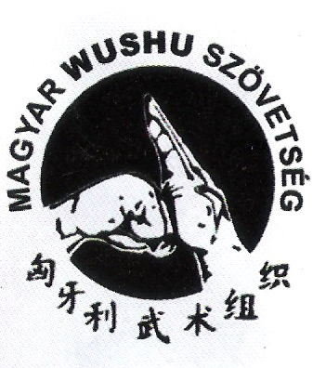

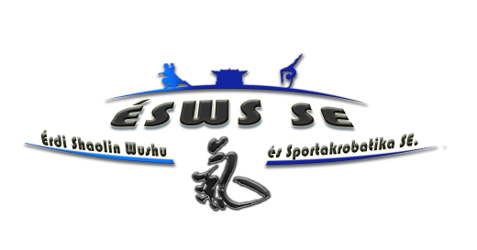

**a Magyar Tradicionális Kung-Fu és Wushu Szakszövetség megbízásból**

**Szervezők:**

**Serflek József       Tel: 06 70 598 54 01**

**Balogh Péter Tel: 06 20 332 19 91**

**A bajnokság ideje:**

**2012. október. 06. szombat**

**Regisztráció és mérlegelés kezdése 07.30**

**Kezdés. 09.30.**

**Regisztráció:**

**08.00 - tól  09.20 ig**

**A bajnokság helyszíne:**

**Pestmegye, 2030 Érd Fácánköz 1. Batthyányi tornacsarnok,**

**Bármerről érkezünk Érdre végig táblázva van.**

**google-ben: Érd Fácánköz 2.**

**Kategóriák:**

**Egyéni belső stílusú pusztakezes forma**

**- Serdülő   (15-16 éves),  Fiú-lány,**

**- Ifjúsági   (17-18 éves),  Fiú-lány,**

**- Felnőtt    (18 év felett), Férfi- Nő**

**Egyéni belső stílusú fegyveres forma**

**- Serdülő   (15-16 éves),  Fiú-lány,**

**- Ifjúsági   (17-18 éves),  Fiú-lány,**

**- Felnőtt    (18 év felett), Férfi- Nő**

**3.  Csoportos pusztakezes forma**

**(minimum 3 fő)**

**Csoportos fegyveres forma**

**(minimum  3 fő)**

**A verseny külső kategóriái:**

**Gyermek – serdülő – ifjúsági - felnőtt külső erős formagyakorlat**

**Pusztakezes**

**Rövidfegyver**

**Hosszúfegyver**

**Csoportos pusztakezes**

**Csoportos fegyveres**

**Csoportos küzdelmi**

**Modern Wushu kategóriák**

**Light Contact**

**Gyermek – serdülő – ifjúsági - felnőtt**

**Sanda**

**Junior- Ifjúsági - felnőtt**

**Az indulás feltételei: érvényes nevezés, érvényes „versenyezhet" bejegyzésű sportorvosi igazolás, vagy a Szakszövetség által kiállított versenyzői kártyán feltüntetett érvényes sportorvosi igazolás.**

**A szakszövetség szabályrendszere szerinti megfelelő öltözet és szabályos, tiszta, rendezett felszerelés. A nem megfelelő öltözet és viselkedés a bajnokságból történő kizárást vonhatja maga után!**

**Csak azok az egyesületek, ill. versenyzők indulhatnak, akik érvényes Kung-Fu Szakszövetségi tagsággal rendelkeznek, kivéve a Sanda kategóriákat!**

**A Sanda kategóriákban az indulás feltétele, hogy bármelyik hivatalos sportszövetség vagy szakszövetség tagjának kell lenni. Az igazolás az NSSZ által kibocsátott érvényes versenyzői kártya.**

**A nevezés feltételei:**

**Az online nevezési rendszer pontos kitöltésével:** [www.hkf.hu](http://www.hkf.hu/) **online nevezés 2012. október 03 . 24.00 óráig**

**Helyszíni nevezés nem lehetséges!**

**Nevezési díj:**

**Egy kategória 3500 Ft / fő, minden további kategória 1500 Ft**

**Csoportos kategória: 3000 Ft / csoport**

**A nevezési díj befizetése a helyszínen történik.**

**Belépődíj:**

**1000 Ft**

**Minden stílus, egy segítőt térítés mentesen beléptethet. A neveket kérjük a nevezéssel egyűt leadni.**

**A Magyar Tradicionális Kung-Fu és Wushu Szakszövetség regisztrált edzői térítésmentesen léphetnek be.**

**Díjazás:**

**1-2-3. helyezetteknek érem, oklevél**

**Külön díjak.**

**(a versenybizottsággal történt előzetes egyeztetés szerint azok a versenyzők, akik egyedül indulnak egy kategóriában, azok megkapják a ranglistapontot és az oklevelet.)**

**A bajnokság főbírája:  egyeztetés alatt**

**A bajnokság pástbírói :   egyeztetés alatt**

**A bajnokság bírái:       egyeztetés alatt**

**A bajnokság orvosa:    Dr. Vutskits Zsolt**

**Tervezett időrend:**

**07.30 - tól  09.20 ig érkezés, regisztráció.**

**09.30-tól – csapat bevonulás, himnusz, ünnepélyes megnyitó, ünnepi beszédek,**

**09.50 - Szabályismertetés**

**10.00 – Meglepetés vendég, kezdés**

**– felnőtt belső - kategóriák, vele párhuzamosan, küzdelem  gyermek,  forma gyakorlat külső felnőtt. Utána felnőtt küzdelem, Létszámtól függően párhuzamosan gyermekforma.**

**12.00-16.00 Sanda**

**13.00 – ebéd folyamatosan bíráknak, díszvendégeknek,**

**15.30 – díjátadás a gyermek küzdelem és forma kategóriákban**

**20.00 – kb. zárás**

**A verseny a Magyar Tradicionális Kung-fu és Wushu Szakszövetség szabálykönyve alapján kerül megszervezésre és lebonyolításra.**

**Tisztelettel:**

**Balogh Péter Serflek József                     Tel:    06 70 598 54 01**

**E-mail : az Országos vagy Magyar bajnoksággal kapcsolatos információk:** [**sifu@harcosok.com**](mailto:sifu@harcosok.com)

Az űrlap teteje

Az űrlap alja

Betöltés... A rendszer még mindig tölt... Túl lassú? Használja a [problémamegoldási útmutatót](http://maps.google.com/support/bin/topic.py?topic=10781&hl=hu), vagy használjon [egyszerű HTML-t](http://maps.google.hu/m?hl=hu&gbv=2&q=%C3%89rd+Bajcsy+Zsilinszky+Endre+u.+19&ie=UTF-8&oi=nojs).

Hiba történt az alkalmazás betöltése során. Kérjük, [töltse be újra](http://maps.google.hu/maps?f=q&source=s_q&hl=hu&geocode=&q=%C3%89rd+F%C3%A1c%C3%A1nk%C3%B6z+2.&sll=47.396374,18.91674&sspn=0.025448,0.0842&vpsrc=6&ie=UTF8&hq=&hnear=2030+%C3%89rd,+F%C3%A1c%C3%A1n+k%C3%B6z+2&ll=47.378592,18.902664&spn=0.050913,0.1684&t=m&z=13&err=1)az oldalt.